Vysvětlení principu kalkulovaného pole (Flow Field) v MS Dynamics NAV a aplikace flow filtru
Vypracoval : Skorkovský
Datum : 14.3.2016
Určeno : MPH_RIOP, BPH_PIS1(2)

- Jedno z mnoha vypočítávaných polí v NAV (Saldo)
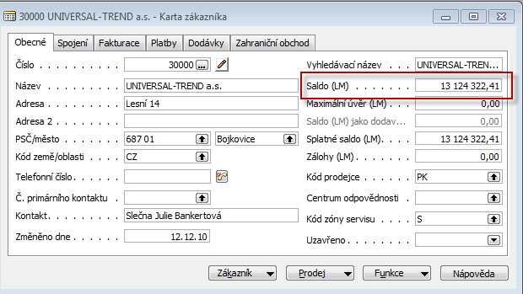

Karta zákazníka ->Ctrl F5->položky a součet označených částek je vidět v poli Saldo

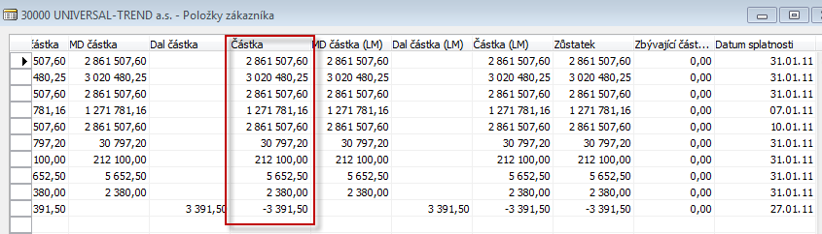
Odskok do vývojového prostředí NAV
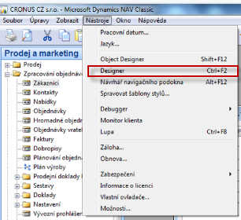

Odskok na tabulku 18 (Zákazník) a Design

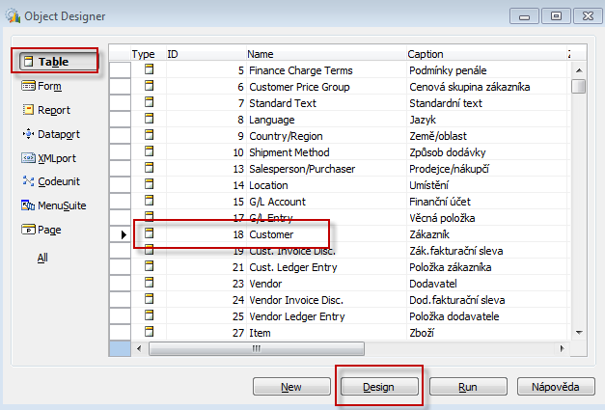

Pole Saldo

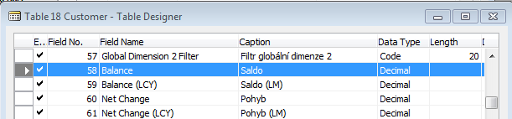

Nahoře na liště je ikona Properties (Vlastnosti)

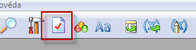

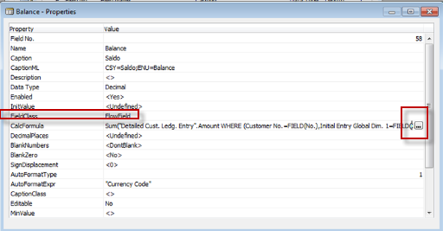

A rozpad na nastavení výpočetního pravidla (Suma, Max, Min,…) . nad jakou tabulkou a jejím polem bude probíhat výpočet

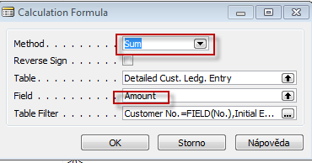

Filtrace v účetním rozvrhu

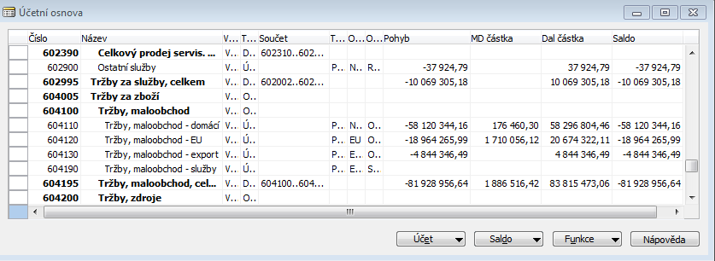

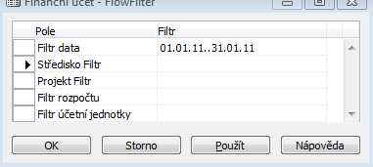

Po aplikaci filtru na leden toku 2011 (viz např. změna zaúčtované částky na 604110)

